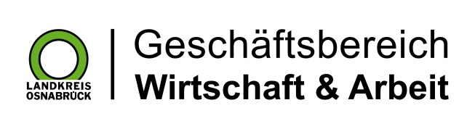

Landkreis Osnabrück · Postfach 25 09 · 49015 Osnabrück | Die Landrätin

Datum: 29.07.2021
Zimmer-Nr.: 3701
Auskunft erteilt: Frau Lübbersmann

Durchwahl: 0541 501-3901
Mobil: 0151 5288 7820
Fax: (0541) 501- 63901

E-Mail: Luebbersmannk@Lkos.de

Pressemitteilung

Weniger Langzeitarbeitslose im Landkreis Osnabrück:
„Qualifizierung ist wichtiger denn je“

Osnabrück. Im Landkreis Osnabrück ist die Zahl der Langzeitarbeitslosen im Juli zurückgegangen. Die MaßArbeit registrierte 3171 arbeitslose Empfänger von Arbeitslosengeld (ALG) II. Im Juni waren es noch 3264 Personen. „Auch wenn die inzwischen dominierende Deltavariante des Corona-Virus große Sorgen bereitet, zeigt die aktuelle Untersuchung der IHK Osnabrück-Emsland-Grafschaft Bentheim eine deutliche Verbesserung der Konjunkturindikatoren. Davon profitieren auch Handel und Dienstleistungsunternehmen, bei denen die Einstellungsbereitschaft wieder steigt“, sagte MaßArbeit-Vorstand Siegfried Averhage. Nach dem starken Einbruch sei inzwischen ein deutlicher Anstieg der Personalnachfrage zu verzeichnen: Das betreffe jedoch vor allem ausgebildete Fachkräfte. „Die Qualifizierung unserer Bewerberinnen und Bewerber ist deshalb wichtiger denn je“, betonte Averhage.

